^ Laguna de la huacachina ^

Ubicación: Ica está ubicada a 300 Km. de Lima y la laguna de la Huacachina a 5 Km. o 10 minutos en auto.

Altitud máx. 4.893 m.s.n.m Altitud min. 2 m.s.n.m

Clima: cálido - tropical

Plato típico de la zona:

CARAPULCRA CON SOPA SECA

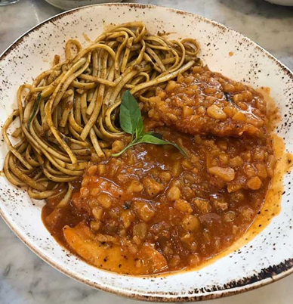**Ingredientes**

* Aceite
* cebolla picada
* Ajo molido
* Ají amarillo licuado
* Ají panca licuado
* Tomate triturado
* Culantro picado
* albahaca picada
* Achote molido
* Trozos de panceta de cerdo cortados en forma de dado.
* Una pequeña copa de vino
* Agua
* Tallarines
* Pallares verdes crudos
* sal, pimienta y comino

**Preparación de la Sopa Seca:**

1. Hacemos una aderezo con **bastante cebolla picada**, ajo molido, ají amarillo licuado y ají panca licuado con un poco de aceite.
2. Luego añadimos al aderezo **tomate triturado, albahaca picada, culantro picado**, sal, pimienta , comino y una pizca de achote molido
3. Ahora colocamos los trozos de panceta de cerdo y también le añadimos la copa de vino de preferencia dulce.

Origen y leyenda de la laguna de la Huacachina:

Existe una leyenda acerca del origen de este **oasis de la Huacachina**, una historia de amor que se remonta a tiempos. Una hermosa doncella, proveniente del cercano **pueblo de Tacaraca**, llega desconsolada a este lugar, donde sólo había unos cuantos huarangos, a llorar la muerte de su amado, un valiente general incaico, según algunas versiones. Las lágrimas de esta mujer, de ojos verdes y cabello muy negro, fueron formando poco a poco la laguna. Se dice que en las noches de Luna nueva aún se pueden escuchar sus lamentos, los que confunden a los visitantes desprevenidos. El escultor iqueño Luís Peña y Peña tiene la mencionada leyenda en varios relieves. Así mismo dentro de la expresión artística (Artes plásticas) en el Hotel Salvatierra está el denominado Museo de sitio Sérvulo Gutiérrez y en el Malecón se aprecia las esculturas de personajes ilustres de Ica, obra del escultor iqueño Don Víctor Pacheco Cabezudo, y la Sirena de Huacachina escultura del extinto artista Elmer Chávez.

Es cierto que en la actualidad **Huacachina** luce algo deteriorada. Las aguas de la laguna han descendido unos cincuenta centímetros de su nivel original, a la vez que han perdido bastante su verdor. Pero por su cercanía a la ciudad, su fácil acceso y toda la infraestructura con la que cuenta, sigue siendo un punto de paso obligado para los viajeros y turistas que visitan [la ciudad de Ica](https://www.raptravel.org/informacion-ica01-departamento-de-ica-peru.php). Especialmente para los más jóvenes, quienes han descubierto que las dunas y médanos que rodean al Oasis de América, como llaman los iqueños a la **Huacachina**, son un excelente lugar para la práctica de deportes de aventura como el Sandboard (tabla de arena) y el motocross.

Precisamente, ha sucedido una especie de "Redescubrimiento" de **Huacachina**, como lugar ideal para realizar todo tipo de deportes de aventura sobre arena. En la actualidad, ya se han realizado importantes eventos en diversas disciplinas deportivas de este género en dicho lugar. Cabe mencionar que existen unos curiosos sistemas de transporte para subir por la arena que suelen usar los turistas.

En la actualidad **el Oasis de la Huacachina** ha incrementado su comercio y existen muchos lugares nuevos recomendados, se encuentra un hotel de una llamado **Curassi** que es uno de los más recomendados, puestos de artesanías frente a la laguna, restaurantes muy recomendados como el Dessert Nights de propietaria Norteamericana llamada Cristina y también un poco más arriba del Dessert encontramos a un Español llamado David con un restaurante llamado el Juglar y el Unicornio, el cual tiene una infraestructura medieval como piedras de un castillo, con productos de garantía y económicos en ambos lugares, si se visita este hermoso Balneario no dejar de ir a los sitios ahora recomendados que son los más nuevo de este maravilloso desierto.

Imágenes de la laguna de la huacachina:

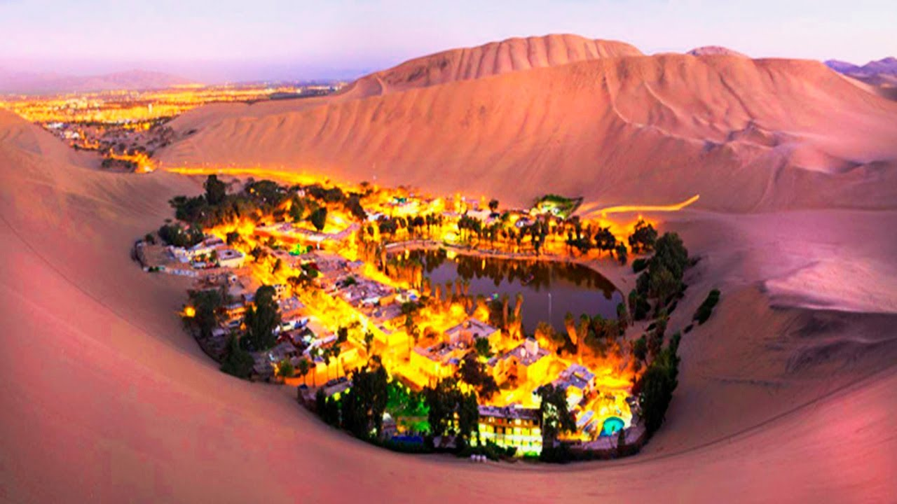

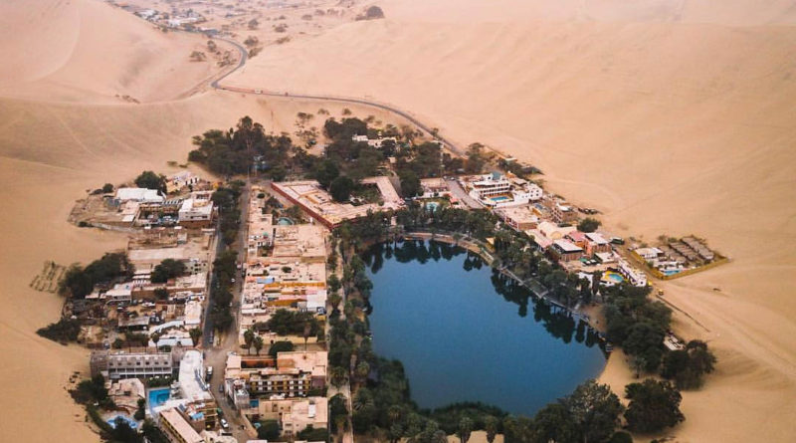

Estos paseos a este lugar son inolvidables ven relájate fuera del caos de la ciudad despeja tu mente y vive la adrenalina de pasear en bugís por el desierto y deslizarte sobre las tablas, conoce la Huacachina, conoce Perú

JACK SBC

<https://www.enperu.org/laguna-huacachina-ubicacion-ica-verdadero-oasis-blancas-arenas-lugar-atractivo.html>